Lecture-3
Электрамагнит. Фотоэлектрон асбоблар
Режа
- Электрамагнит индукция
- Фарадей қонуни
- Ленц қоидаси
- Фотоэлектрон асбоблар
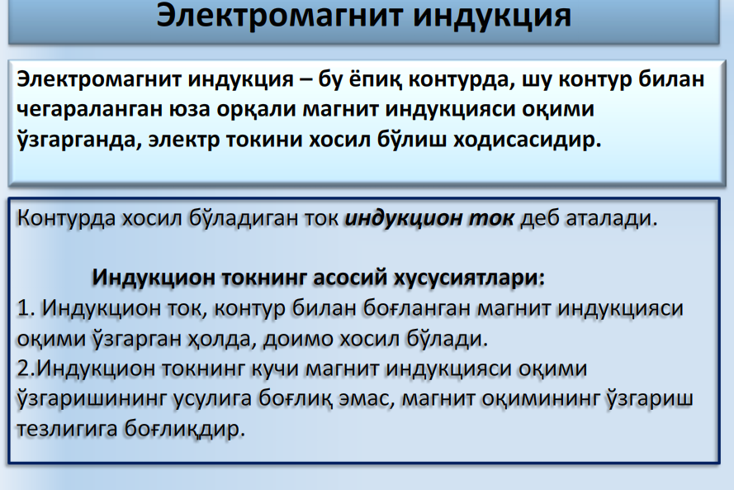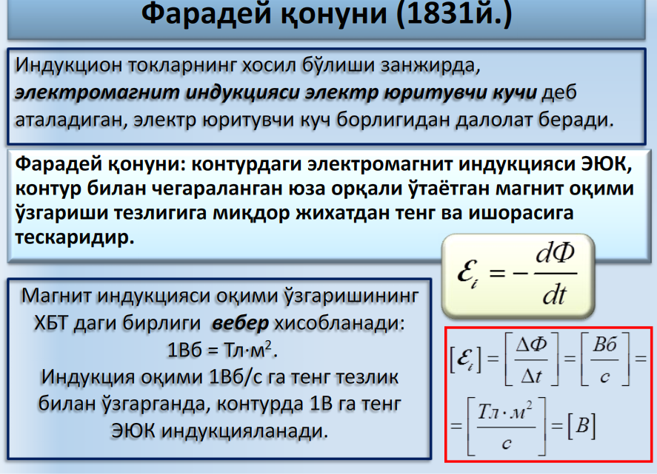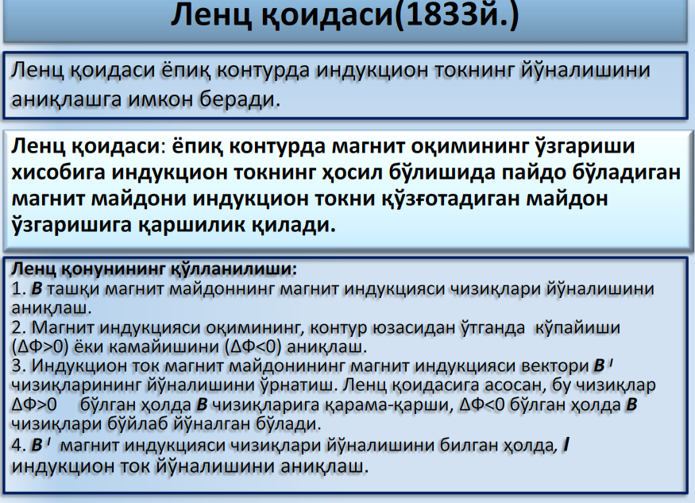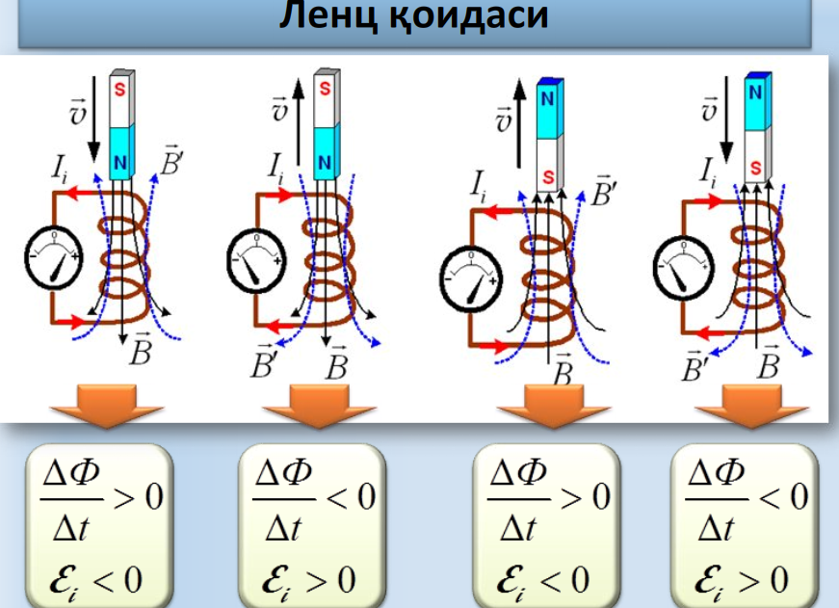
Ёруглик энергияси таъсирида ўз электр хоссаларини ўзгартирадиган асбобларга фотоэлементлар дейилади. Асосан ташқи ва ички фотоэффект фарқ килинади. Ташқи фотоэффект шундан иборатки, ёруғлик оқими фотокатодга кириб, унга ўзининг энергиясини беради ва натижада, фотоэлектрон эмиссия руй беради. Ташқи фотоэффектдан вакуумли ва газ тулдирилган фотоэлементларда, шунингдек фотоэлектрон кучайтиргичларда фойдаланилади.
Ички фотоэффект шундан иборатки, ёруглик энергияси таъсирида баъзи ярим ўтказгичларнинг атомлари ионлашади. Натижада янги заряд ташувчилар (эркин электронлар ва тешиклар) хосил булиб, ярим ўтказгичнинг ўтказувчанлигини орттиради. Ички фотоэффект беркитувчи қатламли фотоэлементларда ва фоторезисторларда фойдаланилади.
ТАШҚИ ФОТОЭФФЕКТЛИ ФОТОЭЛЕМЕНТЛАР
Ташқи фотоэффектли фотоэлемент ичида вакуум хосил қилинган шиша колбадан иборат. Энг кенг тарқалган кислород-цезийли ва сурьма-цезийли ташқи фотоэлементлар бўлади. Кислород-цезийли фотоэлемент колбасининг ички девори (тахминан 50% кисми) кумуш қатлами билан қопланади. Бу қопламага цезий оксиди суртилади. Кумуш қатлами ва уни қоплаган цезий фотоэлементининг катоди бўлади. Нурни катодга бемалол ўтиши учун анод ингичка никель симдан халқа шаклида қилинади ва қолбанинг ўртасига ўрнатилади (расм1).
Сурьма цезий фотоэлементларда кумуш катлами ўрнига сурьма қатлами ва бу қатламга цезий оксиди суртилади.
Ток манбаи уланганда фотоэлементнинг аноди ва катоди орасида электр майдони вужудга келади. Фотоэлементнинг катодига ёруғлик оқими тушса электронлар катоддан анодга қараб силжийди ва занжирда фототок хосил қилади. Фототокнинг қиймати ёруғлик оқимига, ток манбаининг кучланишига боғлиқ. Ёруғлик оқими ўзгармаганида фототокнинг кучланишга боглиқлиги вольтампер тавсифи дейилади . (2-расм):
ФОТОРЕЗИСТОРЛАР
Ёрурлик таъсирида ўз каршилигини ўзгартирадиган каршиликка фоторезистор дейилади.
(3-расм). Шиша, сопол ёки слюдадан цилинган юпқа тахтачага ярим ўтказгич қатлами суртилади. Занжирга улаш учун ярим ўтказгич қатламга контактлар ёпиштирилади. Ярим ўтказгични намдан сақлаш учун у шаффофлик билан копланади.
Ёруғлик тушмаганда фоторезистордан ≪доронрулик≫ токи ўтади. Бу ток радионурлар, космик нурлар ва хусусий ўтказувчанлик туфайли хосил булади. Фоторезистор ёритилганда атомлар ионлашиши ҳисобига қўшимча эркин электронлар ва тешиклар ҳосил булади. Шунинг учун фоторезисторнинг қаршилиги камаяди ва занжирдаги ток кўпаяди.
ФОТОДИОД
Фотодиоднинг ишлаши беркитувчи қатламдан фойдаланишга асосланган. Уларнинг тескари токи р—п ўтишнинг ёритилганлигига боглиқ. Фотодиодлар ташқи ток манбаисиз фотогенератор ва ташқи ток манбаи билан фотоўзгартиргич дейиладиган режимларда ишлаши мумкин. Ярим ўтказгичли диод сингари фотодиоду ва п аралашмали ярим ўтказгичлар билан ташкил килинади. Фотодиоднинг р—п ўтиши текислигига ёрурлик оқими тўғри бурчак остида тушади ( а-расм).
а) тузилиши б) фотоўзгартиргич режимида улаш схемаси
ФОТОТРАНЗИСТОР
Фототранзистор уч қатламли икки р—п ўтиши билан ярим ўтказгичли асбоб бўлиб, ёруглик энергияси таъсирида фототокни кучайтириш хусусиятига эга бўлади. Фототранзистор одатда германийли ёки кремнийли ясси транзистор кўринишида килинади. Ёруглик оқими асосга тушиши учун эмиттер ингичка ва ўлчовлари кичик қилиб тайёрланади (4-расмда фототранзисторнинг ташқи кўриниши ва улаш схемалари кўрсатилган). Ёруглик таъсирида асосда электрон ва тешиклар хосил булади. Тешиклар асоснинг ноасосий заряд ташувчилари бўлади
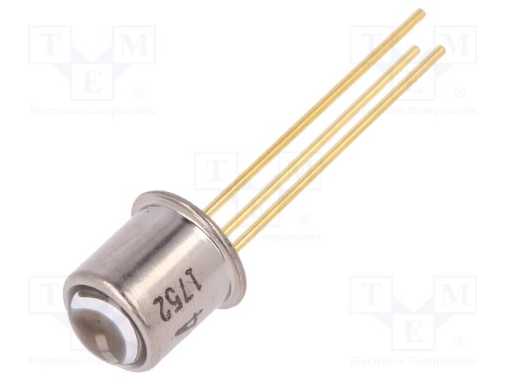
ФОТОТИРИСТОР
Уч ва ундан ортиқ р—п ўтишга эга бўлган нурланишни фотогальваник қабул қилувчи асбобга фототиристор дейилади. Унинг вольтампер тавсифида манфий дифференциал қаршиликка эга бўлган қисми бор. Ёруғлик ва бошқарувчи ток йўқлигида фототиристор ёпиқ бўлади ва ундан қоронғулик токи ўтади. Ёруглик таъсирида фототиристор қатламларида электрон-тешикли жуфтлар хосил бўлади. Ёруғлик нури асбобнинг ичига қанча чуқур кириши билан жуфтлар сони экспоненциаллик қонуни буйича камаяди.
Фототокнинг ёруглик оқимига боғланиши ёруглик тавсифи дейилади
Бошқа фотогальваник асбобларга нисбатан фототиристорлар қуйидаги афзалликларга эга:
1. Фотодиод ва фототранзисторларш нисбатан ишчи кучланиш ва токларнинг сезувчанлиги бир неча баробар катта бўлади.
2. Кичик кириш куввати билан катта чиқиш кувватини бошқариш мумкин.
3. Фототиристорнинг тезкорлиги фототранзисторнинг
тезкорлигига нисбатан анча юқори бўлади.
Фототиристорларни мультивибратор, генератор, кучайтиргич, реле ва хоказоларда ишлатиш мумкин


